Milí priatelia,
na stránke našej školy Vám ponúkame recepty, ktoré sú jednoduché a zdravé. Tento príspevok je súčasťou projektu Modrý kruh, do ktorého sa naša škola v tomto školskom roku zapojila. Je to projekt, ktorý aktivizuje mladých ľudí do činností, ktoré znižujú pravdepodobnosť vzniku choroby diabetes mellitus, čiže cukrovky.
Naše recepty sú určené nielen pre diabetikov, ale pre všetkých, ktorí sa chcú stravovať zdravo a chutne. Pripravili ich pre Vás žiaci 7.A pod vedením pani učiteľky Šimonovej, ktorí sú do tohto projektu zapojení. Prajeme Vám pevné zdravie, chutné leto a hlavne dobrú chuť!

Luckin geniálny ovocný pohár
Potrebujeme:
Ovocie, mlieko, trochu smotany
Ovocie nakrájame na malé kúsky, nasypeme do mixéra a pridáme mlieko. Mixér pustíme asi na 1 minútu, kým sa ovocie nerozmixuje na kašu. Potom pridáme smotanu a znova chvíľku mixujeme. Vznikne nám chutný ovocný nápoj, plný peny a vitamínov :-D.

Kukuricovo-šampiňónový šalát podľa našej Barborky
Potrebujeme:
45o g sterilizovaných šampiňónov, 45o g sterilizovanej kukurice, cibuľu, strúhaný syr, biely jogurt, malú majonézu
Šampiňóny a kukuricu scedíme na site. Cibuľku pokrájame nadrobno a zamiešame so všetkými surovinami. Dochutíme podľa potreby soľou či iným korením. Necháme odstáť v chladničke. Mňamka!

Fantastická ovocná torta „Terečka“
Potrebujeme:
5 pochúťkových /kyslých/ smotán, jahody alebo ovocie podľa sezóny a chuti, piškóty, horká čokoláda
Do jednej misky nalejeme smotany. Do formy na tortu nalejeme malú vrstvu smotany. Na to dáme piškóty a trochu nakrájaného ovocia. Ta dáme 3 – 4 vrstvy. Úplne navrchu bude najväčšia vrstva smotany. Nakoniec dáme chladiť na 40 minút do chladničky. Potom vyberieme a narežeme, ako chceme. Posypeme nastrúhanou horkou čokoládou.

Zdravá, ale chutná avokádová nátierka s mrkvou od Jarky
Potrebujeme:
1 ks zrelého avokáda, 1 varenú mrkvu, 1 – 2 strúčiky cesnaku, citrónovú šťavu, soľ
Všetko rozmixujeme alebo len vidličkou roztlačíme, najchutnejšia je s hriankou z celozrnného chleba.
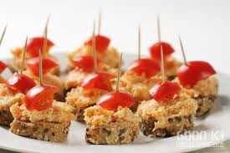

Tajomný recept od Moniky na smotanové nátierkové maslo s bylinkami
Potrebujeme:
1 pochúťkovú smotanu, 1 jogurt, cibuľku so zelenou vňatkou, pažítku, rôzne bylinky /môžu byť aj sušené/, chren, cesnak
Smotanu s jogurtom zmiešame v miske. Primiešame tú potravinu, ktorá nám chutí – vňať z jarnej cibuľky, najemno nakrájanú pažítku, chren, prelisovaný cesnak... Do sitka vložíme plátenko a podložíme nejakú nádobu, do ktorej bude odtekať srvátka. Prelejeme jogurtom so smotanou a necháme 24 hodín odpočívať v chladničke. Po 24 hodinách vyklopíme na tanier. Srvátku môžeme použiť ako základ polievky alebo vypiť.
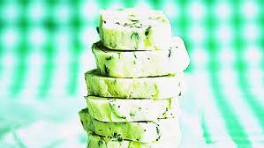
Svieže jablkovo-banánové pyré na Danielkin spôsob
Potrebujeme:
2 jablká, 2 banány
Jablká očistíme, nakrájame a povaríme vo vode. Vychladené dáme do mixéra s banánmi a zmixujeme na kašu.
Špagety mňamky s paradajkami a eidamom od Katky
Potrebujeme:
1 balenie špagiet, 1 balenie blanžírovaných paradajok, olivy, údený syr eidam, olivový olej, oregano, soľ
Uvaríme špagety a kým budú chladnúť, na olivovom oleji podusíme paradajky. Pridáme olivy, oregano. Prelejeme špagety na tanieri touto omáčkou a posypeme nastrúhaným syrom.
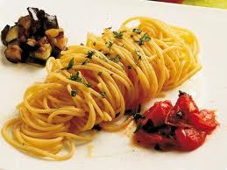
Dávidove kefírové lievance
Potrebujeme:
1 kefír, 1 šálku polohrubej múky, 2 vajcia, lyžičku prášku do pečiva, lyžičku škorice, diabetický džem
Všetky spolu zmiešame a na oleji vysmažíme ako lievance. Hotové lievance ozdobíme džemom. Podávame teplé a podľa chuti môžeme ozdobiť aj light šľahačkou a posypať horkou čokoládou.

Katkin zázračný piškótový závin
Potrebujeme:
2 vajcia, 2 lyžice vody, 40 g hladkej múky, 4 tabletky stévie, maslo a múku na plech; na plnku – 120 g mäkkého tvarohu, 40 g masla, 60 g marhuľového dia džemu, 8 tabletiek stévie, 1 dcl šľahačkovej smotany, 20 g lieskových orieškov
Z bielkov, rozpustenej stévie /v lyžičke vody/ a vody vyšľaháme tuhý sneh. Striedavo pomiešame múku a žĺtky po jednom. Cesto vylejeme na vymastený a múkou posypaný malý plech a upečieme. Po upečení plát stočíme do navlhčenej utierky a necháme vychladnúť. Potom utierku z plátu odstránime a plát naplníme. Plnku pripravíme vymiešaním tvarohu s maslom, polovicou džemu a rozpustenou stéviou. Nakoniec do plnky zamiešame šľahačku. Naplnený plát zvinieme do závinu. Zvyškom džemu potrieme povrch závinu a posypeme strúhanými opraženými orieškami.
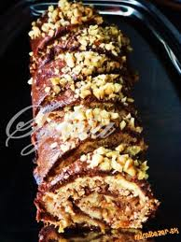

Erikov šibalský šalát
Potrebujeme:
Grahamové cestoviny, kukuricu, čierne olivy, cherry paradajky, kyslú smotanu, 2 vajcia, nastrúhaný syr, čierne korenie, oregano
Do misky dáme uvarené cestoviny, pridáme kukuricu, olivy a paradajky. Tiež pridáme vajcia uvarené na polomäkko a narezané na kocky (alebo pretlačené) a syr. Dochutíme koreninami podľa chuti.
V druhej miske si zmiešame kyslú smotanu, prelisovaný cesnak, trocha kečupu a koreniny tiež podľa chuti. Zmesou zalejeme cestoviny. Premiešame a necháme odležať asi 1 hod. v chladničke. Podávame studené.
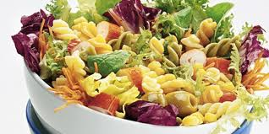

Nivová vyfintená Karinka
Potrebujeme:
120 g syru niva, 150 g masla, 2 lyžice bieleho jogurtu, 2 vajcia uvarené natvrdo, pór
Nivu dáme do misky a vidličkou popučíme. Maslo vymiešame s jogurtom, pridáme jedno ošúpané postrúhané vajce, umytý nadrobno pokrájaný pór a zmiešame s nivou.
Nátierku podľa chuti osolíme, premiešame a pred podávaním posypeme ošúpaným postrúhaným vajcom a kolieskami póru.

Robov karfiolový mozoček :-p
Potrebujeme:
450 g karfiolu, soľ, 30 g cibule, 30 g oleja, 2 vajcia, mleté čierne korenie, petržlenovú vňať
Očistený, v slanej vode uvarený karfiol necháme odtiecť. Na opraženú cibuľu položíme pokrájaný karfiol, okoreníme, zalejeme rozšľahaným osoleným vajíčkom a za stáleho miešania necháme zraziť. Nakoniec posypeme pokrájanou petržlenovou vňaťou.
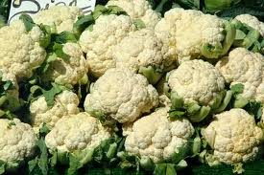
Filipov neskutočný syr
Potrebujeme:
3 ks hermelínu, grilovacie korenie, paradajky, kyslá smotanu, olivový olej, papriku, cestoviny, šalát rukolu
Dáme variť vodu na cestoviny. Korenie dáme do misky a zmiešame ho s olejom. V zmesi z každej strany obalíme hermelín. Hermelín zabalíme do alobalu a okraje preložíme. Dáme zapiecť do rúry na cca 20 minút.
Kým sa nám hermelín griluje, nakrájame si paradajky, ktoré pridáme do šalátu. Do šalátu pridáme aj nakrájanú papriku, kyslú smotanu na dochutenie. Nakoniec doň pridáme uvarené a scedené cestoviny. Šalát dobre premiešame.
Hotový hermelín vyberieme z alobalu (pozor je mäkký) a dáme na tanier.
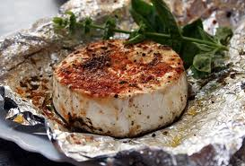

Mišov odvážny čokoládový sen
Potrebujeme:
300 g tmavej čokolády, 300 g müsli, 2 lyžice oleja na alobal, 45 papierových košíčkov, alobal
Najskôr nožom nahrubo nasekáme čokoládu a rozpustíme ju v kastróliku v horúcom kúpeli. Ešte teplú ju zmiešame s müsli.
Väčšiu tácku vyložíme alobalom a potrieme olejom. Pomocou dvoch lyžičiek vykrajujeme z ľahko vychladnutej hmoty čokoládové hrudky. Pokladáme je vedľa seba a necháme stuhnúť.
Hotové hrudky vložíme do papierových košíčkov, dáme do krabičky prikryjeme fóliou a uschováme na chladnom mieste.
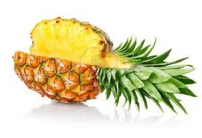
Citrusové osvieženie od Mirka
Potrebujeme:
menší banán, pomaranč, cca 200 ml ananásoveho džúsu, polovicu väčšieho grapefruitu, polovicu citrónu
Citrusové plody odšťavíme do nádoby na mixovanie, prilejeme džús a pridáme banán. Rozmixujeme. Môžeme podávať s plátkom citrónu.
Adamkova labka
Potrebujeme:
4 diabetické horalky /dialky/, 400 g hladkej múky, 250 g hery, lyžicu nastrúhaného kokosu /nemusí byť/.
Nastrúhame heru a dialky. Odvážime múku, pridáme kokosovú múčku a premiešame. Postupne primiešame k here a dialkám a spracujeme na tuhé cesto.
Cesto necháme chvíľu odstáť v chlade. Vyhrejeme si trúbu na 160-180 °C. Naplníme formičky na labky tak, že cesto vtláčame do nich, zatlačíme a uhladíme prstami. Pečieme asi 10-15 min.
Upečené labky vyberieme z formičiek a necháme vychladnúť.
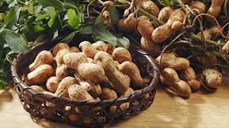

Diabetický recept môžeme vytvoriť niekedy z obyčajného receptu tým, že cukor nahradíme stéviou. Stévia je sladký zázrak, ktorý sa práve pre diabetikov veľmi odporúča.
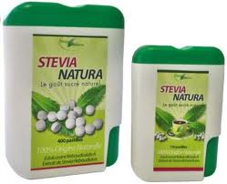
Subtropická a tropická rastlinka Stevia rebaudiana má svoj domov v pralesoch Južnej Ameriky. Pestuje sa vo veľkom v Japonsku a mnohých ázijských štátoch pre obsah steviozidov, ktoré sú unikátnym sladidlom. Listy stévie obsahujú veľa vitamínov a minerálnych látok, vďaka ktorým má aj liečivé účinky – zlepšuje krvný tlak, trávenie, má antibakteriálne účinky, znižuje cholesterol, bráni tvorbe žalúdočných vredov, zlepšuje spánok, zvyšuje imunitu, pomáha pri chrípke a nachladení, viaže voľné radikály, zmierňuje pocit hladu. Výpočet nie je konečný. Indiáni v Brazílii a Paraguaji používajú extrakt aj pri liečbe ďasien a zubného kazu. Stévia spomaľuje starnutie kože a pomáha proti akné.
